Installation et configuration Docker
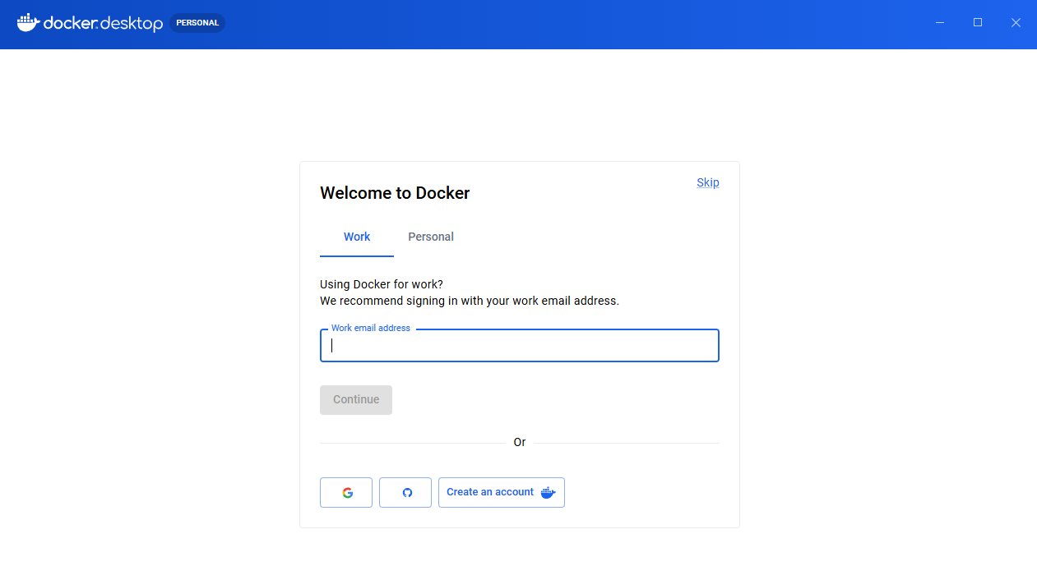
https://app.docker.com/
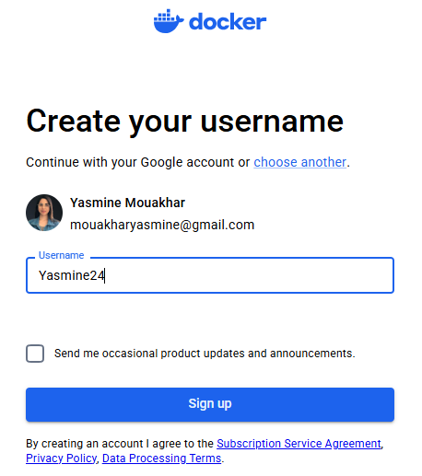

Username : Yassmine24

Docker file ( backend & frontend )
Docker file backend
FROM eclipse-temurin:17-jdk ili bech yrani alih ( environnement java ) image fiha jdk 17 ili bech yrani aliha
WORKDIR /app bech yasna3 folder /app fel container
COPY target/*.jar app.jar target ili hiya l project builded bech y7otha fel app ili howa folder ili sna3neh
EXPOSE 8081
ENTRYPOINT ["java", "-jar", "app.jar"]

Bulid backend
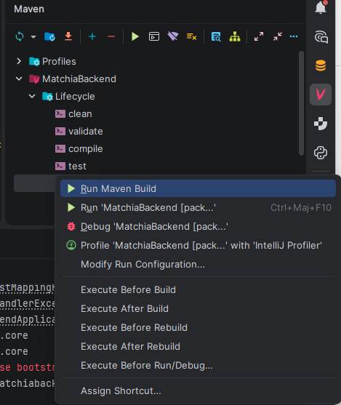
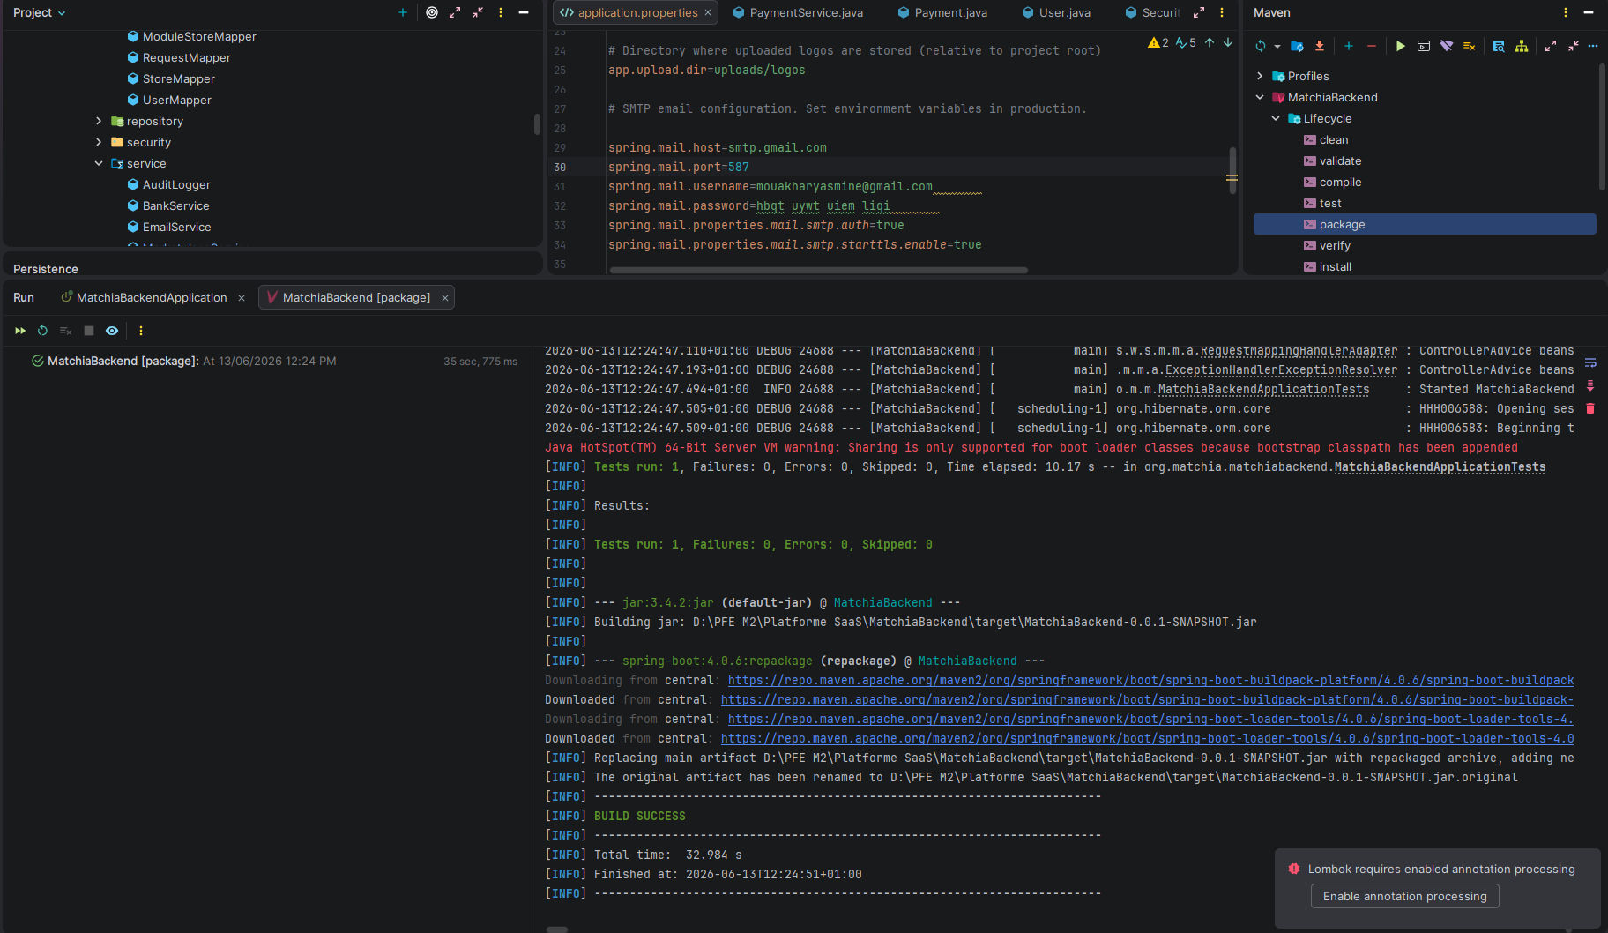
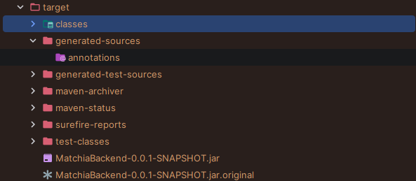
Version build deviant .class au de .java
Image docker hiya code w dependences et tous t7otha f ay environement to93od tekhdem mrigla
container hiya image en cours d’exécution

Step 1 : création de Docker image
Commande : docker build –t backendMatchia . ( backendMatchia hiya nom de l’image )

Build frontend : npm run build
Création du dossier dist
